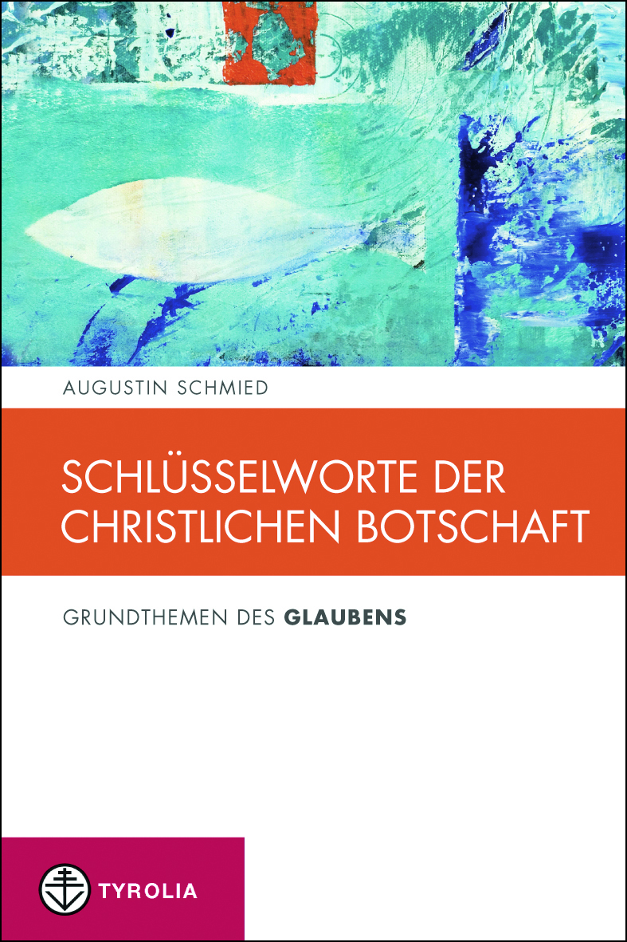
Augustin Schmied
Schlüsselworte der christlichen Botschaft
Grundthemen des Glaubens
(Spiritualität und Seelsorge 6)
128 Seiten, 12 x 18 cm, Broschur
Tyrolia-Verlag, Innsbruck-Wien 2013
ISBN 978-3-7022-3307-5
€ 9,95
Auch als E-Book erhältlich: ISBN 978-3-7022-3308-2, € 8,49

Zentrale Glaubensthemen – lebensnah aufbereitet

In diesem Band der Reihe „Spiritualität und Seelsorge“ werden ausgewählte, wesentliche Glaubensinhalte der christlichen Botschaft ausbuchstabiert. Es sind Schlüsselworte, die dem Glauben Kontur und Charakteristik verleihen und die Spiritualität von Christinnen und Christen in besonderer Weise charakterisieren. Es handelt sich um Kernbegriffe wie „Evangelium“, „Vater“, „Jesus Christus, der Lebende“, „Heilszeichen Kreuz“, „Heiliger Geist“, „Zu seinem Gedächtnis“, „Taufbewusstsein“ und „Ewiges Leben“. Der Autor entfaltet sie aus den biblischen Texten heraus, zeigt, wie dadurch allzu häufige Fehldeutungen vermieden werden können und bietet damit Impulse und Orientierungshilfen im Glauben.

Band 6 der Reihe „Spiritualität und Seelsorge“, die im Auftrag der Ordensgemeinschaft der Redemptoristen herausgegeben wird.

Der Autor:
AUGUSTIN SCHMIED, geb. 1932, Redemptorist, Studium der Theologie in Gars am Inn und Innsbruck, Lehrtätigkeit an den Philosophisch-Theologischen Hochschulen der Redemptoristen in Gars und Hennef, Mitarbeit im Institut für Lehrerfortbildung in Gars, war lange Zeit Schriftleiter der Zeitschrift „Theologie der Gegenwart“.

